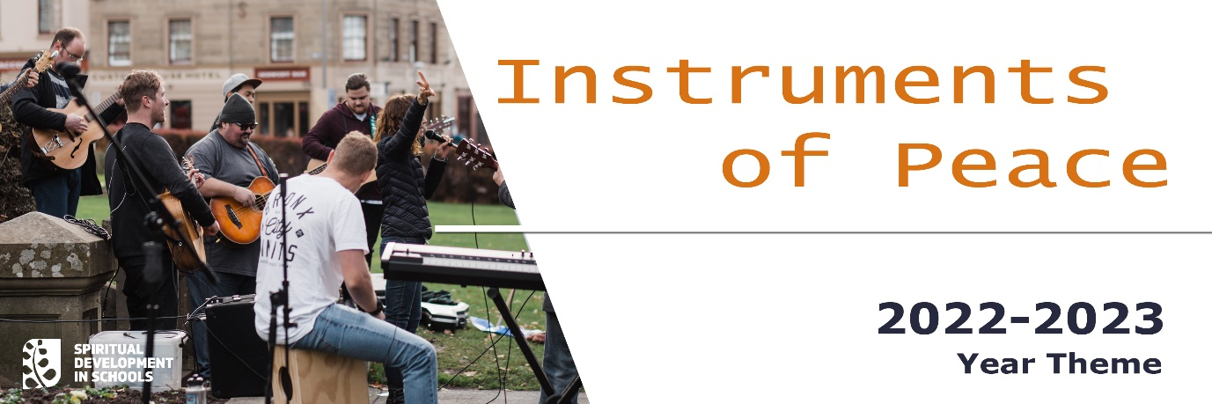
Talbiet tal-komunità
Agħżel minn dawn
1. Agħti l-għerf tiegħek lill-Papa Franġisku u lill-Arċisqof tagħna li jmexxu u jaqdu l-knisja. Għinhom jgħarfu l-gwidau d-direzzjoni tiegħek. Nitolbu
Ismagħna Nitolbuk Mulej
2. Għinna naqdu lil xulxin, noffru mħabba, nagħtu kas u nagħtu appoġġ lil xulxin. Nitolbu
Ismagħna Nitolbuk Mulej
3. Għin lill-mexxejja, lill-ġenituri u lil dawk li jieħdu ħsiebna, lill-għalliema u lill-edukaturi, lit-tobba, lis-social workers u lill-counsellors biex iwasslu l-paċi fis-sitwazzjonijiet kollha. Nitolbu
Ismagħna Nitolbuk Mulej
4. Għinna biex inkunu ġenerużi billi nagħtu ftit mill-ħin, minn dak li għandna għal qalbna u mill-flus tagħna. Nitolbu
Ismagħna Nitolbuk Mulej
5. Għall-erwieħ tal-qraba tagħna mejtin. Mulej agħtihom il-mistrieħ etern fis-sliem. Nitolbu
Ismagħna Nitolbuk Mulej

